Web+ISCC购物中心

解题思路

账号：1
密码：1
初始积分99999，在首页中修改前端代码兑换flag
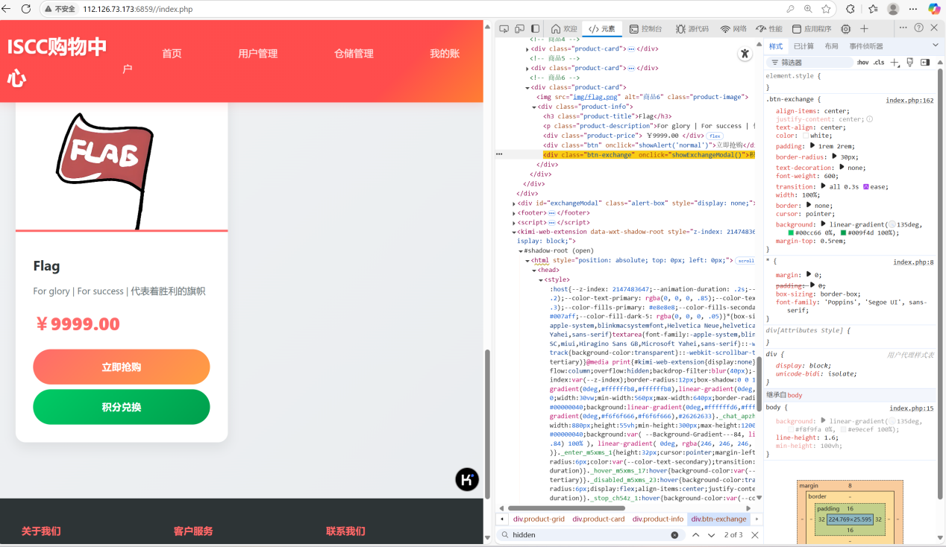

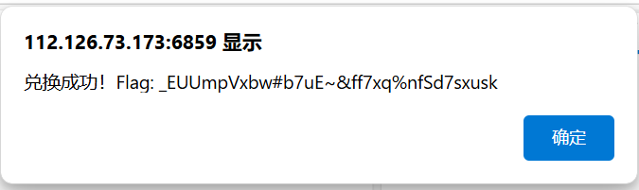

在用户管理中
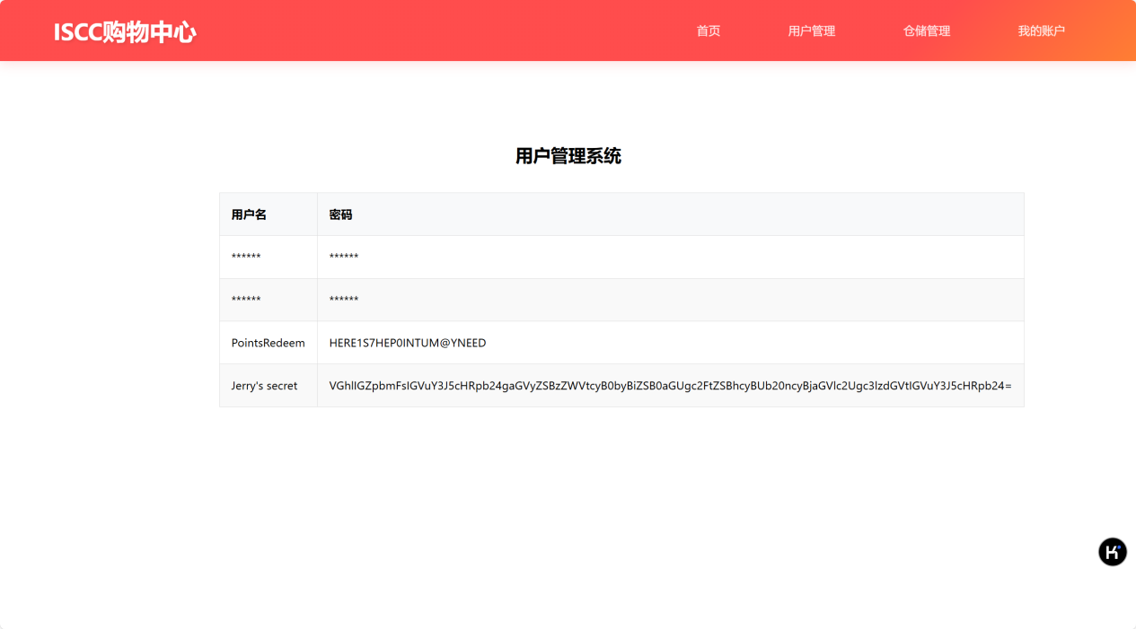
根据提示，base64解密：The final encryption here seems to be the same as Tom's cheese system encryption

使用web1的脚本
string1 = "_EUUmpVxbw#b7uE~&ff7xq%nfSd7sxusk"

# 将字符串转换为字节
byte_data = string1.encode('utf-8')

# 异或 0x16 解密
decrypted = bytes([b ^ 0x16 for b in byte_data])

# 输出解密结果
print(decrypted.decode('utf-8', errors='ignore'))

得到flag：ISCC{f@nta5t!cSh0pp!ng3xpEr!ence}

